**Тақырып:** Ауыл кітапханасына көрмеге саяхатқа бару

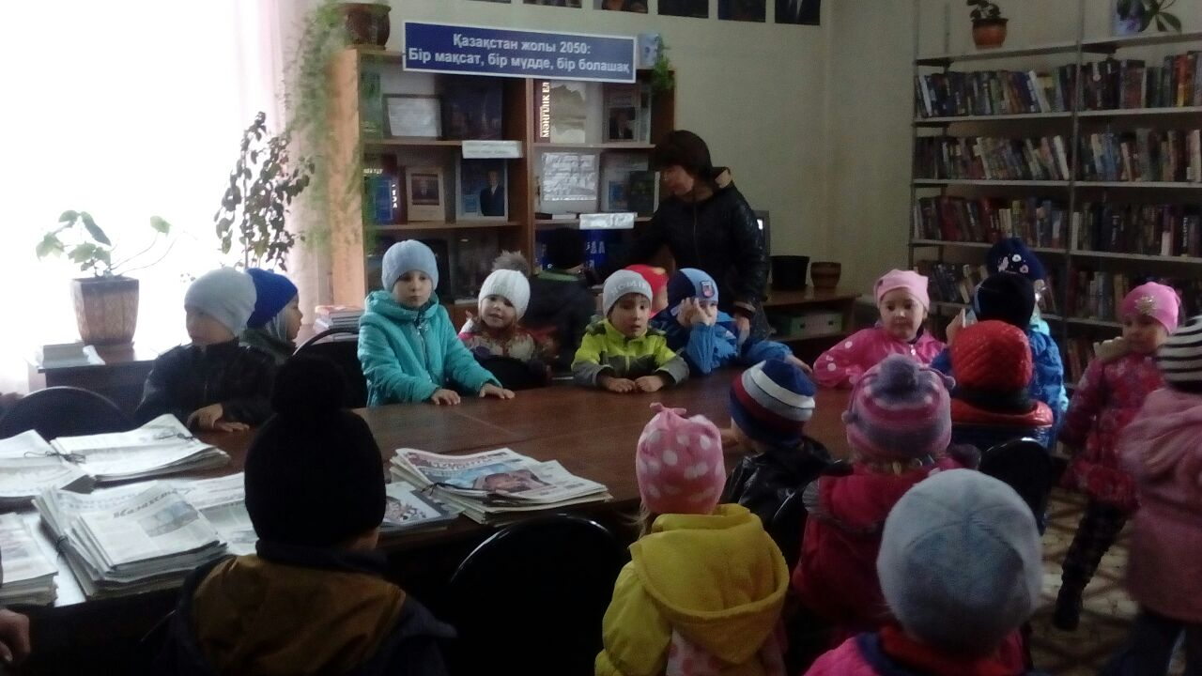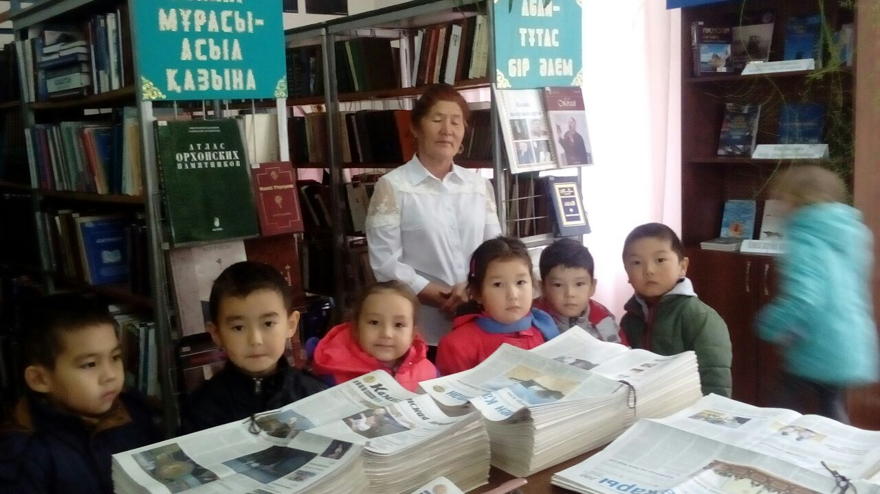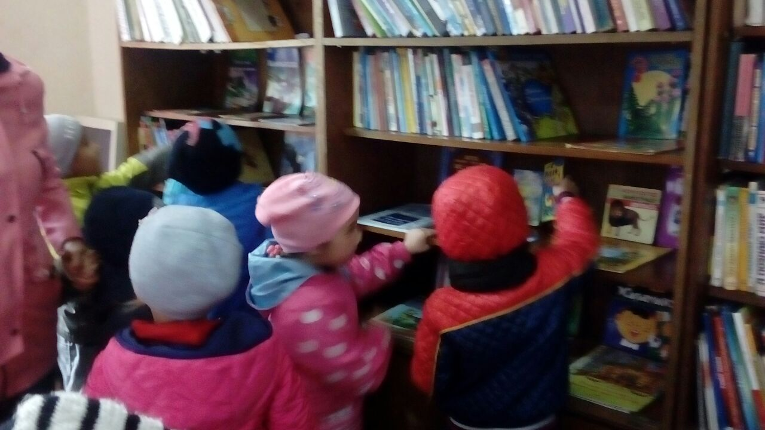**Мақсат:** балаларды кітапханамен және кітапханашы жұмысымен таныстыру, кітапқа деген сүйіспеншілігін арттыру